Секція «Початкова освіта»
Тема. Цікава математика для четвертокласників

Інформація про автора досвіду: Гончарова Світлана Вікторівна, учитель початкових класів Запорізької загальноосвітньої школи І-ІІІ ступенів № 55 Запорізької міської ради Запорізької області; кваліфікаційна категорія «спеціаліст першої категорії»
Контактна інформація про навчальний заклад: Запорізька загальноосвітня школа І-ІІІ ступенів №55 Запорізької міської ради Запорізькою області, вул.Передатна, 17-А м.Запоріжжя, 69026, т. 286 62 79
Директор школи: Шевченко Вікторія Дмитрівна
email:zosh55@ukr.net
http:zzsh55.org.com
Провідна педагогічна ідея досвіду: узагальнені матеріали розкривають авторський підхід щодо діяльності педагога з визначеної теми.
Обґрунтування актуальності та перспективності досвіду: новизна досвіду полягає у пошуку та творчому використанні системи задач та практичних робіт, спрямована на вирішення актуальних завдань навчання і виховання, забезпечує стійку ефективність навчально – виховного процесу як у межах існуючих форм роботи, так і на основі їх удосконалення.
Науково – теоретична база досвіду: численні дослідження, проведені відомими вченими психологами і педагогами Л.В.Занковим, Г.О.Люблінською, Н.О.Менчинською показали, що тільки активна діяльність самого школяра є запорукою його успішного розвитку. Відповідно до цього у сучасній початковій школі принципово змінився характер навчання дітей: менше стало одноманітної тренувальної роботи, однак зросла значимість самостійних і творчих завдань, підвищився теоретичний рівень як засіб осмисленого виконання навчальних завдань.
Дослідженнями вчених Т.І.Шамової, П.І.Підкасистого, Н.О.Половнікової, І.Т. Огородникової, М.І.Махмутова, І.Я.Лернера, М.М.Скаткіна, М.О.Данилова встановлено, що пізнавальна активність та самостійність школярів є найважливішою умовою успішності їх навчання і розвитку.
Стисла анотація досвіду: представлені творчі вправи різняться за рівнем складності. Найпростіші у розв’язанні завдання стверджувальні (учень лише обґрунтовує твердження). Завдання підвищеної складності дають змогу самостійно дійти певних висновків, довести їх правильність, перевірити тощо. Найскладніші завдання стимулюють дітей до активної розумової діяльності, до творчого пошуку.
На своїх уроках я використовую представлені творчі вправи. Надаю перевагу самостійній роботі, підтримуючи ініціативу дітей. При розв’язуванні творчих вправ намагаюсь всебічно реалізувати принцип диференційованого підходу. Під час самостійного розв’язування творчих вправ не обмежую дітей у виборі способів їх розв’язування.
Представлені творчі вправи для 4 класу подано в порядку зростання складності, без урахування тематичного планування. Час виконання вправ, послідовність виконання визначаю самостійно. Користуючись ними, я можу складати задачі, розв’язування яких зацікавить дітей і розширить їх загальноосвітній кругозір.

Результативність впровадження досвіду:
1. Значно піднявся рівень пізнавальної активності учнів на уроках. Діти активно приймають участь в розв’язанні проблемних ситуацій, вміють ставити питання, висловлюють свою думку, вміють розмірковувати.
2. В порівнянні з першим класом у четвертому значно зросла пізнавальна самостійність учнів.
3. При переході учнів з третього у четвертий клас пізнавальна активність зросла, про це свідчить їх активна участь у шкільних, районних, всеукраїнських, міжнародних конкурсах.
4. При проведенні анкетування батьків відзначається, що рівень зацікавленості дітей і самостійності при навчанні зріс. Підвищився інтерес до математики. Особливий інтерес діти виявляють до проведення різноманітних конкурсів, виховних годин, предметних тижнів.
Репрезентація досвіду: матеріали представлені на методичній раді Запорізької загальноосвітньої школи І-ІІІ ступенів № 55 і використовуються у навчальному процесі вчителями школи.
Посилання на матеріал
http://zzsh55.org.ua/pedagogichnii-dosvid/pochatkova-osvita/

Пояснювальна записка

Від якості, глибини і обсягу знань, якими оволодіває підростаюче покоління, значною мірою залежить подальший прогрес нашого суспільства. І тому, сьогодні, в умовах прискорення науково – технічного прогресу, реалізації реформи школи актуальною стає проблема навчити учнів мислити,виробити ще в початкових класах стійкій інтерес до знань і прагнення самостійно опановувати їх, свідомо застосовувати здобуті знання до розв’язування практичних завдань.
Навчання математики забезпечує формування у молодших школярів ключових компетентностей, які позначаються через уміння вчитися, здатність логічно міркувати, уміння критично мислити, готовність розв’язувати проблеми із застосовуванням досвіду математичної діяльності для вирішення повсякденних задач, уміння працювати в команді тощо. Крім того, навчання математики сприятиме виробленню в учнів передумов самостійного пошуку й аналізу інформації, фінансової грамотності та підприємницьких навичок.
Основним завданням навчання математики є формування в молодших школярів предметної математичної компетентності, яка виявляється у таких ознаках:
- цілісне сприйняття світу, розуміння ролі математики у пізнанні дійсності;
- розпізнавання проблем, які розв’язуються із застосуванням математичних методів;
- здатність розв’язувати сюжетні задачі, логічно міркувати, виконувати дії за алгоритмом, обґрунтовувати свої дії;
- уміння користуватися математичною термінологією, знаковою і графічною інформацією;
- уміння орієнтуватися на площині та у просторі;
- здатність застосовувати обчислювальні навички й досвід вимірювання величин у практичних ситуаціях.
Метою використання творчих вправ є набуття учнем досвіду задоволення пізнавальних інтересів, проявів емоційно-ціннісних ставлень, творчої активності, спілкування, соціальних орієнтацій.

Навчальні математичні завдання умовно можна поділити на стандартні і творчі. Завдання вважають стандартним, якщо його розв’язання вимагає від учнів застосовувати той або інший відомий їм алгоритм чи скористатися тим висновком за аналогією, який у практиці навчання називається розв’язуванням за зразком. На відміну від стандартних творчою або пошуковою називають вправу, приступаючи до виконання якої учні не знають заздалегідь ні способу її розв’язування, ні того, на якому навчальному матеріалі ґрунтується розв’язання. Щоб виконати таку вправу, треба всебічно враховувати взаємозв’язки між даним і шуканим, правильно оцінити окремі компоненти завдання, поданого в нестандартній формі, зрозуміти властивості величин і залежності між ними, які безпосередньо зазначені в умові, але випливають з певних закономірностей, причинних або функціональних залежностей.
Враховуючи сказане, можна визначити серед представлених творчих вправ:
- Завдання, пов’язані з важливими поняттями і методами математики .
- Завдання з елементами дослідження.
- Завдання, виконуючи які учні «відкривають» нові для себе зв’язки, залежності, закономірності і переконуються в їх справедливості.
- Практичні завдання і вправи.
- Самостійно складені учнями вправи спочатку за аналогією, пізніше за даною умовою.
- Вправи на кмітливість, в яких вимагається розв’язувати вирази різними способами, записувати числа кількома різними цифрами, відновлювати в виразі пропущений знак або цифру, знаходити помилку в розв’язанні, тощо.
- Цікаві вправи та ігри.
Представлені творчі вправи різняться за рівнем складності:
Найпростіші вправи - розв’язання завдання стверджувальні (учень лише обґрунтовує твердження) (завдання 1 - 27).
Завдання підвищеної складності – дають змогу самостійно дійти певних висновків, довести їх правильність, перевірити тощо (завдання 28 - 67).
Найскладніші завдання – стимулюють дітей до активної розумової діяльності, до творчого пошуку (завдання 68 - 85).
Рекомендації щодо використання творчих вправ:
- користуючись представленими творчими вправами у 4 класі доцільно надавати перевагу самостійній роботі, підтримуючи ініціативу дітей;
- під час самостійного розв’язування творчих вправ не варто обмежувати дітей у виборі способів їх розв’язування;
- представлені творчі вправи для 4 класу подаються в порядку зростання складності, без урахування тематичного планування;
- час виконання вправ, послідовність виконання визначає вчитель;
- користуючись поданими вправами, вчитель може складати задачі, розв’язування яких зацікавить дітей і розширить їх загальноосвітній кругозір;
- при розв’язуванні творчих вправ різної складності в повній мірі реалізовується принцип диференційованого підходу.

ЦІКАВА МАТЕМАТИКИ ДЛЯ ЧЕТВЕРТОКЛАСНИКІВ
1. Місць має не більш як п’ять субот. Доведи.
2. Напиши на аркуші паперу розмір свого взуття. Це число помнож на 2, до добутку додай 5, помнож суму на 50, відніми рік свого народження, додай число 1735. Скажи, яке число у тебе вийшло, і «нуль відповість», який розмір твого взуття і скільки тобі років. Доведи, що тут нема ніяких чарів.
3. Назви семицифрове число, сума цифр якого дорівнює 2.
Зразок. 1100000, 1010000, 1001000.
4. Скільки є різних семицифрових чисел, у кожного з яких сума цифр дорівнює 3? 4? 9?
5. В результаті віднімання числа 2 від чотирицифрового числа дістали трицифрове. Знайди ці числа.
6. Наталочка задумала семицифрове число, відняла від нього один і дістала шестицифрове число. Яке число вона задумала?
7. Порівняй числа 222222222 та 1111111111. Як простіше виконати порівняння?
8. Число х>7000, число а<7000. Порівняй числа х і а. Назви будь-які відповідні значення для х і а.
Зразок. х =8000, а = 6000, х > а (8000>6000).
9. Чи завжди рівні числа, записані за допомогою одного й того самого набору цифр?
10. Використовуючи цифри 0, 6, 1,9, 8, запиши найбільше і найменше шестицифрове число.
11. У меншому з чисел попередньої вправи закресли такі дві цифри, щоб число, яке утворилося, було найбільшим (найменшим). Порядок розміщення цифр не змінюй.
12. Скільки разів трапляється семицифрове число, коли лічити від 1 до 1000000?
13. Напиши найменше і найбільше семицифрове число цифрами 6, 7, 9, 0.
14. Яке число треба додати до 15689, щоб було 157 сотень?
15. Яке число треба відняти від 2860, щоб вийшло 28 сотень?
16. Серед усіх двоцифрових чисел, записаних цифрами 2, 4,6, 8, скільки таких, які: починаються цифрою 6? закінчуються цифрою 6? не починаються цифрою 6? Не закінчуються цифрою 6? не містять цифри 6?
17. Дано ряд чисел: 5003, 5004, 5007, 5012, 5019, 5028, …. Продовж цей ряд до 10 чисел.
18. Встав число, якого не вистачає.
а) 5016 5027 5043
5029 ___ 5056
б) ___ 5008 5014 5022 5032

19. Додай два рівних числа. Яку частину від суми складає кожний доданок?
20. Порівняй: четверта частина центнера і четверта частина тонни.
21. У скільки разів половина більша за свою половину?
22. Перевір дією множення, що добуток двоцифрового числа на 101 дає у відповіді чотирицифрове число, в якому дане двоцифрове число повторюється 2 рази, тобто 37∙101=3737, 64∙101=6464.
23. Якщо 1000000000 людей візьмуться за руки, то на скільки кілометрів протягнеться цей ряд, якщо вважати, що кожна пара людей займе 1 м?
24. Як зміниться добуток 340∙170, якщо перший множник зменшити у 2 рази, а другий збільшити у 6 раз?
25. Як зміниться частка 340:170, якщо ділене збільшити у 2 рази, а дільник зменшити в 17 раз?
26. Розстав дужки так, щоб рівність була правильною: 1137 – 37+200=900.
27. Знайди пропущені цифри:
**3+*3*=333 **3-*3*=333
28. Для виходу на орбіту штучного супутника Землі швидкість космічного корабля має бути близько 8 км за секунду. Яку відстань пройде космічний корабель за 1 год?
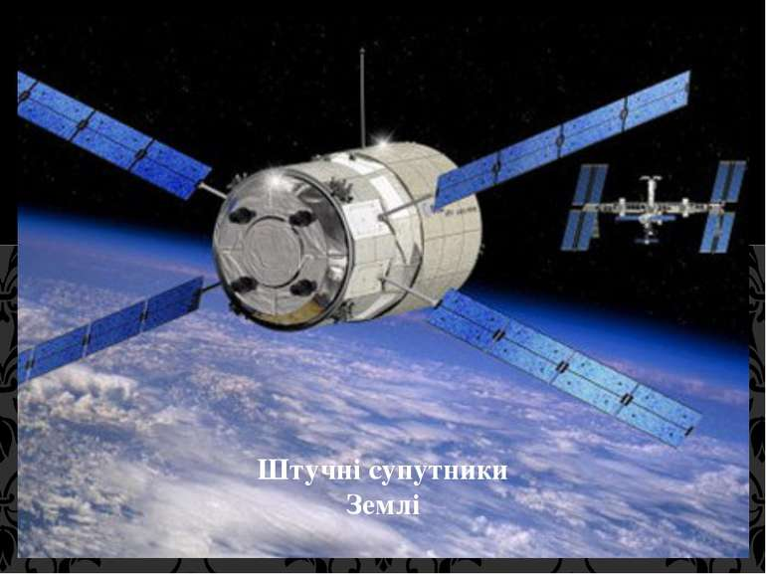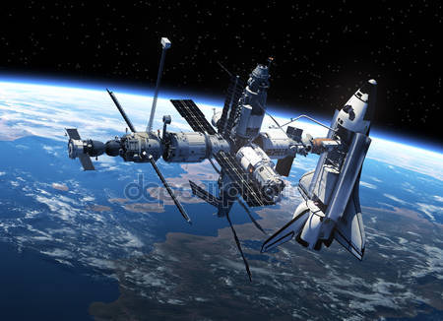
Штучний супутник Землі Космічний корабель
29. Із Запоріжжя до Дніпра автобус вирушає о 12 год. Через годину виїжджає велосипедист із Дніпра до Запоріжжя, але їде він значно повільніше, ніж автобус. Хто з них буде ближче до Дніпра під час зустрічі?
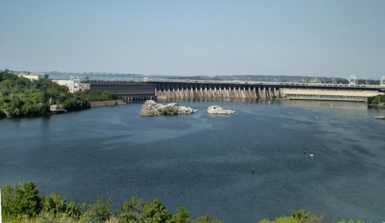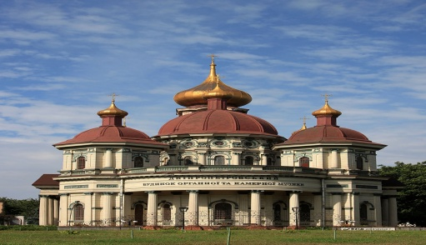
Запоріжжя Дніпро
30. З дроту завдовжки 10 м виготовляють обручі завдовжки 45 см. Яку найбільшу кількість обручів можна виготовити із цього дроту?
31. Гусінь повзе по стовбуру дерева. Вночі вона піднімалася на 4 метри вгору, а вдень спускалася на 2 метри вниз. На восьму ніч гусінь досягла вершини дерева. Яка висота дерева?
32. За день шпак пролітає 75 км, синиця – на 25 км більше, а стриж у 10 разів більше, ніж синиця. Поштовий голуб може пролетіти за день половину відстані, яку пролітає стриж, а сокіл для полювання – втричі більшу відстань, ніж поштовий голуб. Скільки кілометрів за день може пролетіти синиця, стриж, поштовий голуб і сокіл?
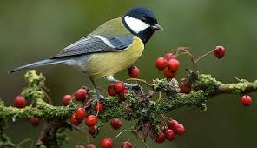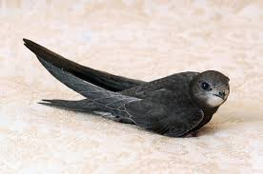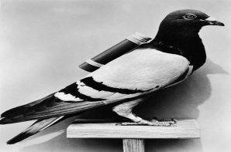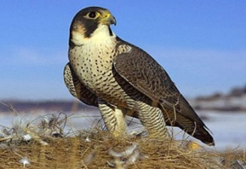
Синиця Стриж Поштовий голуб Сокіл
33. Із 100 г вовни виходить 36 г чистого волокна. Скільки метрів тканини вийде з 1 т вовни, якщо з 1 кг чистого волокна виходить 3 м тканини?
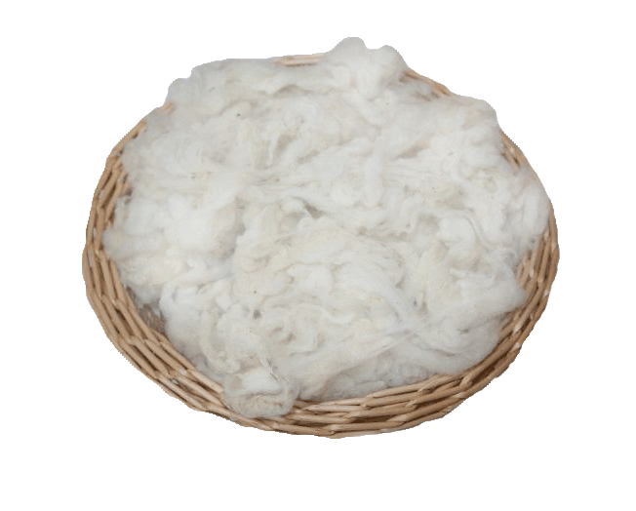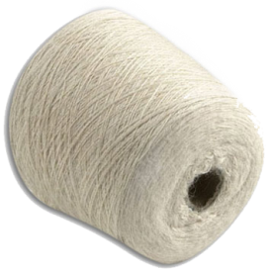
Вовна Чисте волокно
34. Відстань від поверхні Землі до її центра дорівнює близько 6400 км. Товщина шару земної атмосфери становить 1/20 цієї відстані, а товщина твердої земної кори дорівнює 4/5 товщини атмосфери. Яка товщина твердої земної кори?
35. Ділянку прямокутної форми із сторонами 90 м і 60 м засіяли горохом. Скільки для цього потрібно було гороху, якщо на кожні 100 м² висівали 3 кг 600 г?
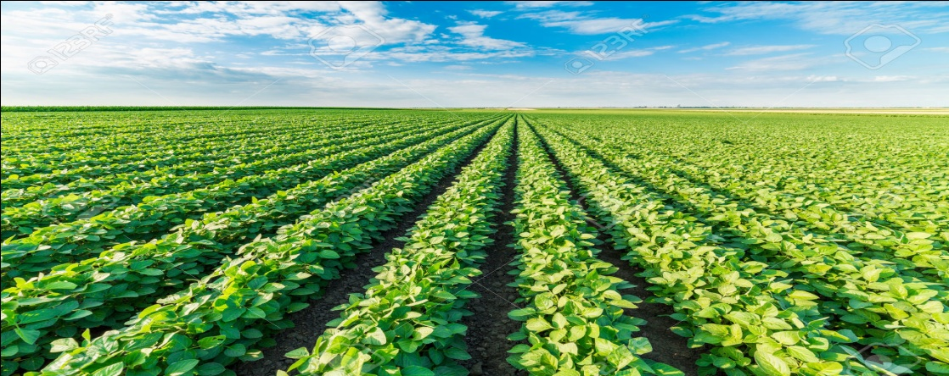
Ділянка прямокутної форми, засіяна горохом
36. Щоб визначити врожайність дослідної ділянки пшениці, зібрали врожай з площі 1 м². Який середній урожай пшениці з 1 га, якщо з 1 м² зібрали 300 г зерна?
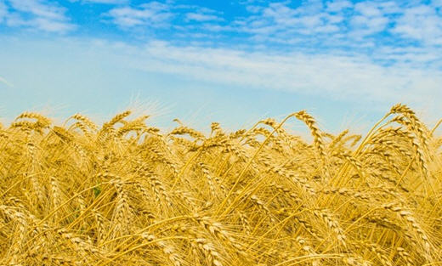
Ділянка прямокутної форми, засіяна пшеницею
37. Протягом одного дня мурашина колонія знищує 1 кг шкідливих комах, завдяки чому захищає ліс, площа якого 2500 м². Яку лісову площу за величиною захистить мурашина колонія протягом 4 днів? 8 днів?
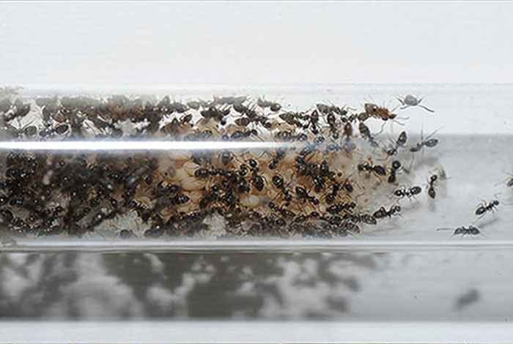
Мурашина колонія
38. Довжина підлоги 6 м,а ширина 4 м. Скільки квадратних плиток зі стороною 2 дм потрібно, щоб викласти ними всю підлогу?
40. Для нормального освітлення класу досить, щоб площа усіх вікон класної кімнати була в 5 раз менша від площі підлоги. Виконай у своєму класі потрібні вимірювання і зроби висновок.
41.З переробленої макулатури виходить папір, маса якого становить 3/5 від маси макулатури, а маса одного зошита становить 30 г. Кожному учневі на рік потрібно у середньому 16 зошитів. Скільки макулатури потрібно зібрати кожному учневі, щоб забезпечити себе зошитами на рік?
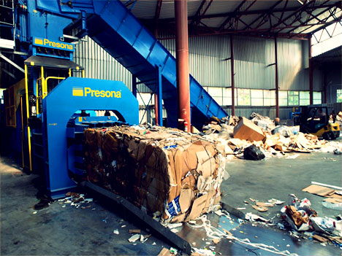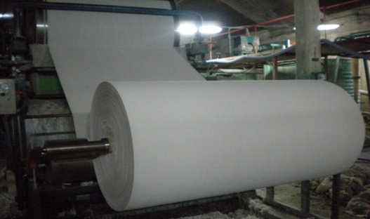
З переробленої макулатури виходить папір
42. Залізницею потрібно перевезти 850 т вантажу. Яка найменша кількість вагонів вантажопідйомністю по 60 т кожний потрібна для цього?
43. За даними таблиці обчисли потребу в продуктах для твого класу, який збирається в одноденний туристський похід.
Денна норма продуктів на одного туриста
Сухарі | 200 г
Консерви | 100 г
Крупи | 200 г
Масло | 60 г
Цукор | 150 г
Ковбаса, сир | 75 г
Сіль | 10 г
Маса наповненого рюкзака не повинна бути більша за 1/5 маси дорослого туриста; не більше 1/8 маси школяра.
44. Дуб вбирає щодня 85 л води,осика 462л за тиждень, а береза 840 л за 14 днів. Скільки води вбирають ці дерева за 10 днів?
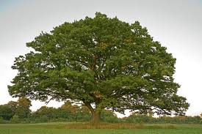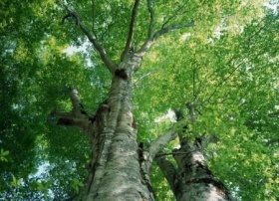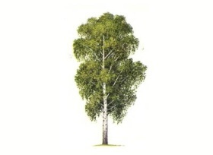
Дуб Осика Береза
45. Мотоцикліст, проїхавши 120 км, заміряв залишок пального і виявив, що витрачено третину запасу. Чи вистачить залишку пального, щоб проїхати всю відстань 350 км від початкового до кінцевого пункту?
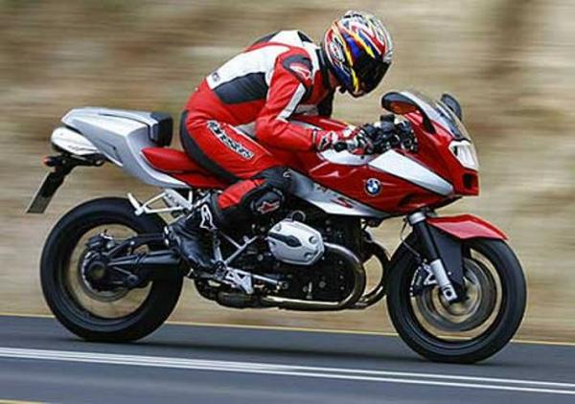
46. Дано 9 кг круп і шалькові терези з гирями 50 г і 200 г. Як за три рази відважити 2 кг круп?
47. Сто курей з’їдають за 100 днів 100 кг зерна. Скільки кілограмів зерна з’їдають 10 курей за 10 днів?
48. 22 грудня ніч довша за день на 10 год. Скільки триває ніч і скільки день 22 грудня?
49.Ярова пшениця достигає за 90 днів. Пшеницю посіяли на полі 12 травня. Коли треба збирати врожай з цього поля?
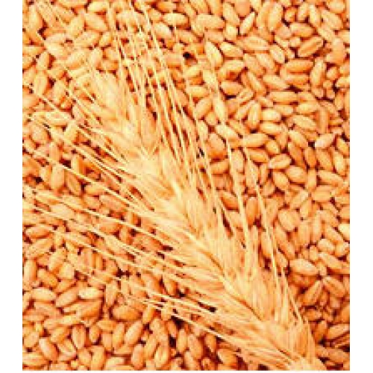
Ярова пшениця
50. Каштан може рости в 5 раз довше, ніж липа, а вишня тільки 25 років, або десяту частину часу, протягом якого росте липа. Скільки років може рости каштан?
51. Реактивний літак може летіти зі швидкістю 2400 км за годину, що дорівнює 3/35 середньої швидкості космічної ракети. За скільки годин можна долетіти на реактивному літаку і за скільки годин на космічній ракеті від Землі до Місяця, якщо середня відстань між ними становить 384 400 км?
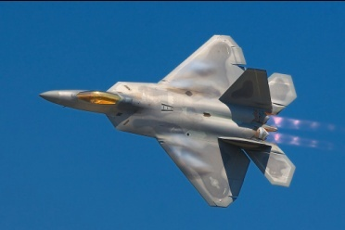
Реактивний літак Космічний корабель
52. Лічильник показав,що автомобіль проїхав 16961 км. Через 2 години на лічильнику знову було число, яке читалося однаково в обох напрямках. Яка могла бути найменша швидкість автомобіля?
53. Відстань від Кривого Рога до Києва поїзд проїжджає за половину доби. Літак пролітає цю відстань за 2 год. У скільки разів швидше долає відстань літак, ніж поїзд?
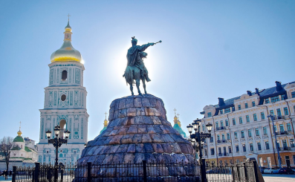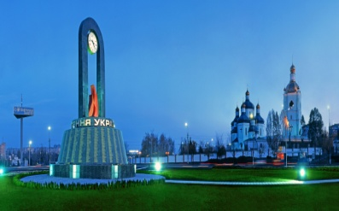
Київ Кривий Ріг
54. Автомобіль проїхав від одного села до іншого стільки кілометрів, скільки хвилин він їхав. Яка швидкість цього автомобіля за годину?
55. Два хлопчики одночасно ступили на ескалатори, але один з них піднімався вгору, а другий спускався вниз. Через 25 с вони порівнялися один з одним. Яка довжина ескалатора, якщо він рухався із швидкістю 1 м за секунду?
56. Скільки часу проходитиме поїзд завдовжки 500 м через тунель завдовжки 500 м, якщо швидкість поїзда 60 км за годину?
57. Наталка, Дмитрик, Оксанка і Сергій збирали гриби. Оксанка зібрала більше всіх, Наталка – не менше всіх. Чи правильно, що дівчатка зібрали грибів більше, ніж хлопчики?
58. У бджоли очей стільки, скільки в тебе, та ще стільки, та ще півстільки. Скільки очей у бджоли?
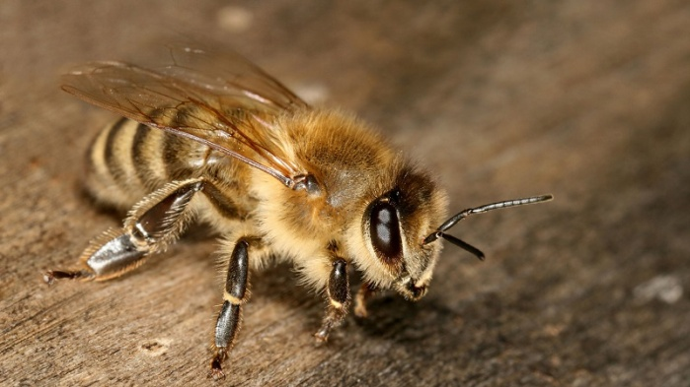
59. Прочитай задачу та розв’яжи її:
Гуси з вирію летіли
І в зеленім лузі сіли.
Їх побачив Єлисей:
- Добрий день вам, сто гусей!

- Нас не сто! – сказав вожак,
Найповажніший гусак.
- Скільки ж вас? – хлопчак питає!..
- Хто кмітливий – відгадає!..

Якщо нас порахувати,
Й, скільки є, ще раз додати,
А до того половину,
Ну, а потім четвертину,
Та пристав би ти до нас,
То було б вже сто як раз.
Ой, скажіть, любі друзі,
Скільки ж їх було у лузі?..
В. Жилін
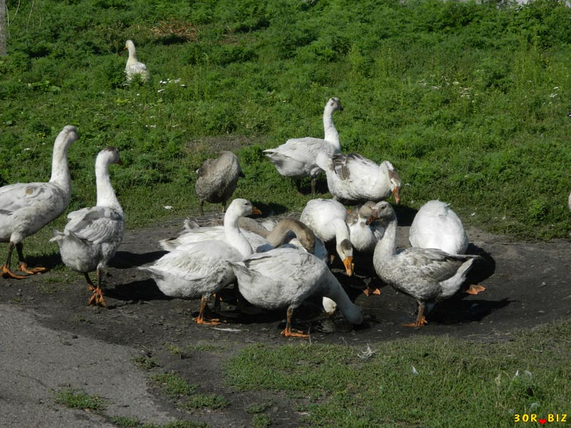
60. Дано два однакових круги. З одного круга вирізали 1/2 частину, а з другого 2/4 частини. Яку фігуру можна утворити з вирізаних частин.
61. За допомогою сірників завдовжки 5 см треба викласти квадрат зі стороною 1 м і поділити його на рівні квадратики із сторонами 5 см. Скільки для цього потрібно сірників?
62. Дано прямокутник із сторонами 2 см і 8 см. Довжину прямокутника збільшили на 2 см. На скільки збільшилась його площа?
63. Запиши число, що має а десятків та k одиниць.
64. У трьох коробках лежать по одному олівцю: жовтий, червоний і зелений. На першій коробці написано «жовтий», на другій – «червоний», а на третій – «жовтий або зелений». Олівець якого кольору лежить у кожній з коробок, якщо жодний напис не відповідає дійсності?
65. Водій трамваю має двох сестер, але вони не мають брата. Як це може бути?
66. Протягом деякого часу червоне світло світлофора вмикалося 5 раз. По скільки разів між першим і останнім включеннями червоного світла засвічувались жовте і зелене світло?
67. Яку найбільшу кількість однакових букетів можна скласти із 18 жовтих і 24 червоних троянд, щоб у кожному букеті була однакова кількість жовтих і червоних троянд?
68. Мишко і Надійка набрали в лісі кошик горіхів і почали ділити їх між собою. Під час поділу Мишко брав собі щоразу парну кількість горіхів: 2, 4, 6, 8, 10, 12, 14,а Надійка брала непарну: 1, 3, 5, 7, 9, 11, 13. Не виконуючи додавання, скажи, хто одержав більше горіхів і на скільки?
69. У Івасика було кілька яблук. Остап дав йому стільки ж. Петрик дав Івасикові ще 6 штук. Половину всіх яблук Івасик віддав сестрі Галі, після чого у нього залишилося 15 штук. Скільки було у Івасика яблук до того, як йому дали ще друзі?
70. Якщо Зіна стане між Ніною і Сергійком, то Марічка виявиться поруч із Сашком, а Сергійко – у центрі. Назви всіх дітей по порядку – зліва направо.
71. Заповни порожні клітинки.
□ □ □+□ □ □+□ □ □= 2997
72. Розстав круглі числа у кружечках так, щоб їх сума дорівнювала 1000000.

73. Розшифруй запис. Однакові фігури позначають однакові цифри.
+ =
74. Понови зменшуване і від’ємник. Однакові фігури позначають однакові цифри.

_
3__ __6__
2 1 2 4
75. У школі 370 учнів. Доведи, що серед них обов’язково знайдуться хоча б два школярі, які народилися в один день.
76. Перевір рівності для чисел – перевертнів:

23+32=14+41
43+34=16+61
13∙93=31∙39
14∙82=41∙28
28+82=19+91
34∙86=43∙68
334+433=136+631
522+225=324+423

77. Перевір, що добутки пар чисел записуються за допомогою тих самих цифр, що і множники, але у зворотному порядку: 6∙21=126, 8∙86=688, 3∙51=153.
78. Перевір, що добутки цих двох чисел можуть виражатися тими самими цифрами, що і множники:

321∙975=321975
27∙81=2187
21∙87=1827
843∙876=738468
15∙93=1395
35∙41=1435
681∙759=516879
902∙875=789250

79. Дівчинка записала на аркуші паперу число 666 і запитала подругу, чи може вона збільшити це число в півтора рази і відразу показати відповідь, нічого не записуючи. Подруга одразу здогадалася, що треба зробити. А ти здогадався?
80. Учитель пропонує учням записати свою улюблену цифру(3, 5, 7 – будь-яку), а потім потроїти її, одержаний добуток помножити на 37. У відповіді буде трицифрове число, записане улюбленою цифрою. Наприклад, 9∙3∙37=999.
81. Яку частину площі трикутника АВС становить площа заштрихованої фігури?

А В

С
82. Яку частину площі прямокутника АВСD становить площа заштрихованої фігури?
В М N С

А К D
83. Скільки трикутників і чотирикутників зображено на малюнку?

84. Скільки квадратів і скільки прямокутників на малюнку?

85. Скільки трикутників на малюнку?

Список використаної літератури

- Богданович М.В. Математичні джерельця.-К.: Веселка, 1988.- 168с.
- Богданович М.В. Математичні віночки.-К.: Веселка, 1983.- 160с.
- Друзь Б.Г. Математична скринька. -К.: Веселка, 1988.- 104с.
- Корчевська О.П. Цікава математика.- Тернопіль: Астон, 2002,112с

